Записник
са 2. седнице Комисије за оцену пројеката поднетих на конкурс
Седница је одржана 04.08.2017. године у ГО Црввени Крст са почетком у 13⁰⁰ часова.
Присутна су сва три члана Комисије.
Седници присуствују и: Љубисав Пантић, заменик начелник ОУ и Саша Стаменковић, шеф службе за односе са јавношћу и портокол.
Једногласно је усвојен следећи дневни ред:
1. Предлог расподеле средстава
2. Разно
Прешло се на рад по тачкама дневног реда.
1. тачка: Чланови Комисије су разматрали предлоге и донели следећу препоруку:
1. SIMPLE LOOK
Пројекат: „Туризам и лепоте ГО Црвени Крст“
Одбија се, образложење: Пројекат је врло уопштен, недефинисана циљна група а предлагач и емитер није у довољној мери видљив на територији ГО Црвени Крст.

2. ЈП Нишка телевизија
Пројекат: „Здравствена заштита житеља ГО Црвени Крст“
Прихвата се, образложење: Одабрана тема се налази на листи тема од јавног интереса у области јавног информисања дефинисаних на листи тема које су предвиђене конкурсом.
Одобрена сума: 100.000 динара

3. РТВ Belle amie-TV
Пројекат: „Једнаки кораци за све“
Прихвата се, образложење: Са добро одабраном циљном групом, јасно прецизирани циљеви пројекта. Оцењено је позитивно то што се уводи нова форма медијског изражавања на телевизији.
Одобрена сума: 300.000 динара

4. РТВ Belle amie д.о.о.-портал
Пројекат: „Добро дошли у Општину Црвени Крст“
Прихвата се, образложење: Пројекат је у складу са приоритетима и захтевима конкурса који су означени као посебан јавни интересграђана.
Одобрена сума: 50.000 динара

5. РТВ Belle amie д.о.о.Ниш, радио Belle amie
Пројекат: „Развој општине Црвени Крст“
Прихвата се, образложење: Врло комплексан пројекат са одлично одабраном темом и довољан број медијсских прилога који могу да испуне јавни интерес грађана.
Одобрена сума: 80.000 динара

6. Народне новине д.о.о.
Пројекат: „Црвени Крст Информише грађане“
Прихвата се, образложење: једини дневни писани медиј на територији града Ниша са прецизно дефинисаним циљним групама и темом са прецизно дефинисаним циљним групама и темом која може да задовољи циљне групе.
Одобрена сума: 280.000 динара

7. Soutn media
Пројекат: „Спорт у Црвеном Крсту“
Одбија се, образложење: Непрецизно дефинисана циљна група, капацитет продукције није у складу са наведеним циљевима у пројекту. Буџет није у складу са пројектним активностима.

8. Зона плус, ТВ
Пројекат: „Предузетник сам, тим се дичим“
Прихвата се, образложење: Тема је добро одабрана и испуниће интерес грађана са подручја општине. Сугестија: буџет треба да буде прилагођен понуђеном броју емисија који је по мишљењу Комисије мали.
Одобрена сума: 220.000 динара

9. Медијски истраживачки центар
Пројекат: „Покрени се, ти то можеш“
Пројекат повучен од стране предлагача

10. Хуманис Ниш
Пројекат: „Културна ризница општине Црвени Крст“
Одбија се, образложење: Не испуњава у довољној мери јавни интерес у области јавног информисања грађана.

11. Нивебиа д.о.о. Ниш
Пројекат: „Информисање грађана о развојним пројектима ГО Црвени Крст“
Прихвата се, образложење: У довољној мери задовољава јавни интерес у области јавног информисања грађана општине Црвени Крст. Тема је занимљива за грађане и има довољан број медијских садржаја који ће да обраде тему.
Одобрена сума: 30.000 динара

12. СИИЦ д.о.о.
Пројекат: Академски лист „Пресинг“
Прихвата се, образложење: једини пројекат и писани медиј који се бави проблематиком студената.
Одобрена сума: 30.000 динара

13. У.Г. Рома продукција „Roma world“
Пројекат: „У фокусу“
Прихвата се, образложење: Обрадиће теме које су битне за ромску популацију, која је бројна на том подручју. Пројектом који је понуђен сасвим задовољавајући садржај који је уз то и двојезични.
Одобрена сума: 40.000 динара

14. Удружење РТВ БУМ 018-портал
Пројекат: „То сам ја“
Одбија се, образложење: Уопштена тема, циљна група није у складу са темом пројекта.
15. Удружење РТВ БУМ 018-радио
Пројекат: „60 минута за Црвени Крст“
Прихвата се, образложење: Пројекат може да задовољи информисаност грађана и да их кроз серију прилога упозна са активностима на територији општине Црвени Крст.
Одобрена сума: 40.000 динара

16. РТВ Ентер д.о.о.-радио
Пројекат: „Домаћин за пример“
Одбија се, образложење: Пројекат неће у довољној мери да задовољи интересе грађана у области јавног информисања.

17. Удружење грађана „Стари Ниш“,
Пројекат: „Нишки весник“ ревија за неговање традиције и очување баштине Ниша
Одбија се, образложење: Непотпун пројекат, необразложен буџет

18. Радио City ОД Ниш интернет портал „кликНИ“
Пројекат: „Треба знање за дуално образовање“
Одбија се, образложење: предложена тема се не налази на листи тема од интереса у области јавног информисања у општини Црвени Крст назначених у тексту конкурса.

19. Радио City Ниш портал „City on line“
Пројекат: „Моја тврђава, моје приче“
Прихвата се, образложење: Пројекат у довољној мери испуњава интересе у области јавног информисања, свеобухватан је и обухвата циљне групе
Одобрена сума: 20.000 динара

20. Радио City ОД Ниш
Пројекат: „Ризница сеоског народног блага, традиција и модерна времена“
Одбија се, образложење: Нема кадровски потенцијал за реализацију пројекта у ком се наводи обилазак села на територији општине.

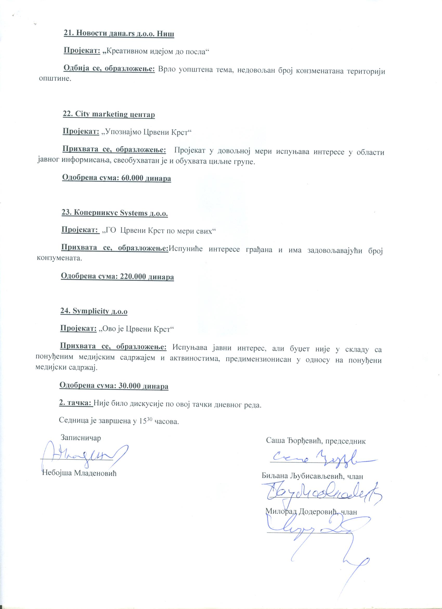
21. Новости дана.rs д.о.о. Ниш
Пројекат: „Креативном идејом до посла“
Одбија се, образложење: Врло уопштена тема, недовољан број конзменатана територији општине.

22. City marketing центар
Пројекат: „Упознајмо Црвени Крст“
Прихвата се, образложење: Пројекат у довољној мери испуњава интересе у области јавног информисања, свеобухватан је и обухвата циљне групе.
Одобрена сума: 60.000 динара

23. Коперникус Systems д.о.о.
Пројекат: „ГО Црвени Крст по мери свих“
Прихвата се, образложење:Испуниће интересе грађана и има задовољавајући број конзумената.
Одобрена сума: 220.000 динара

24. Symplicity д.о.о
Пројекат: „Ово је Црвени Крст“
Прихвата се, образложење: Испуњава јавни интерес, али буџет није у складу са понуђеним медијским садржајем и актвиностима, предимензионисан у односу на понуђени медијски садржај.
Одобрена сума: 30.000 динара
2. тачка: Није било дискусије по овој тачки дневног реда.
Седница је завршена у 15³⁰ часова.
Записничар Саша Ђорђевић, председник
__________________ ___________________
Небојша Младеновић Биљана Љубисављевић, члан
____________________
Милорад Додеровић, члан
_____________________

